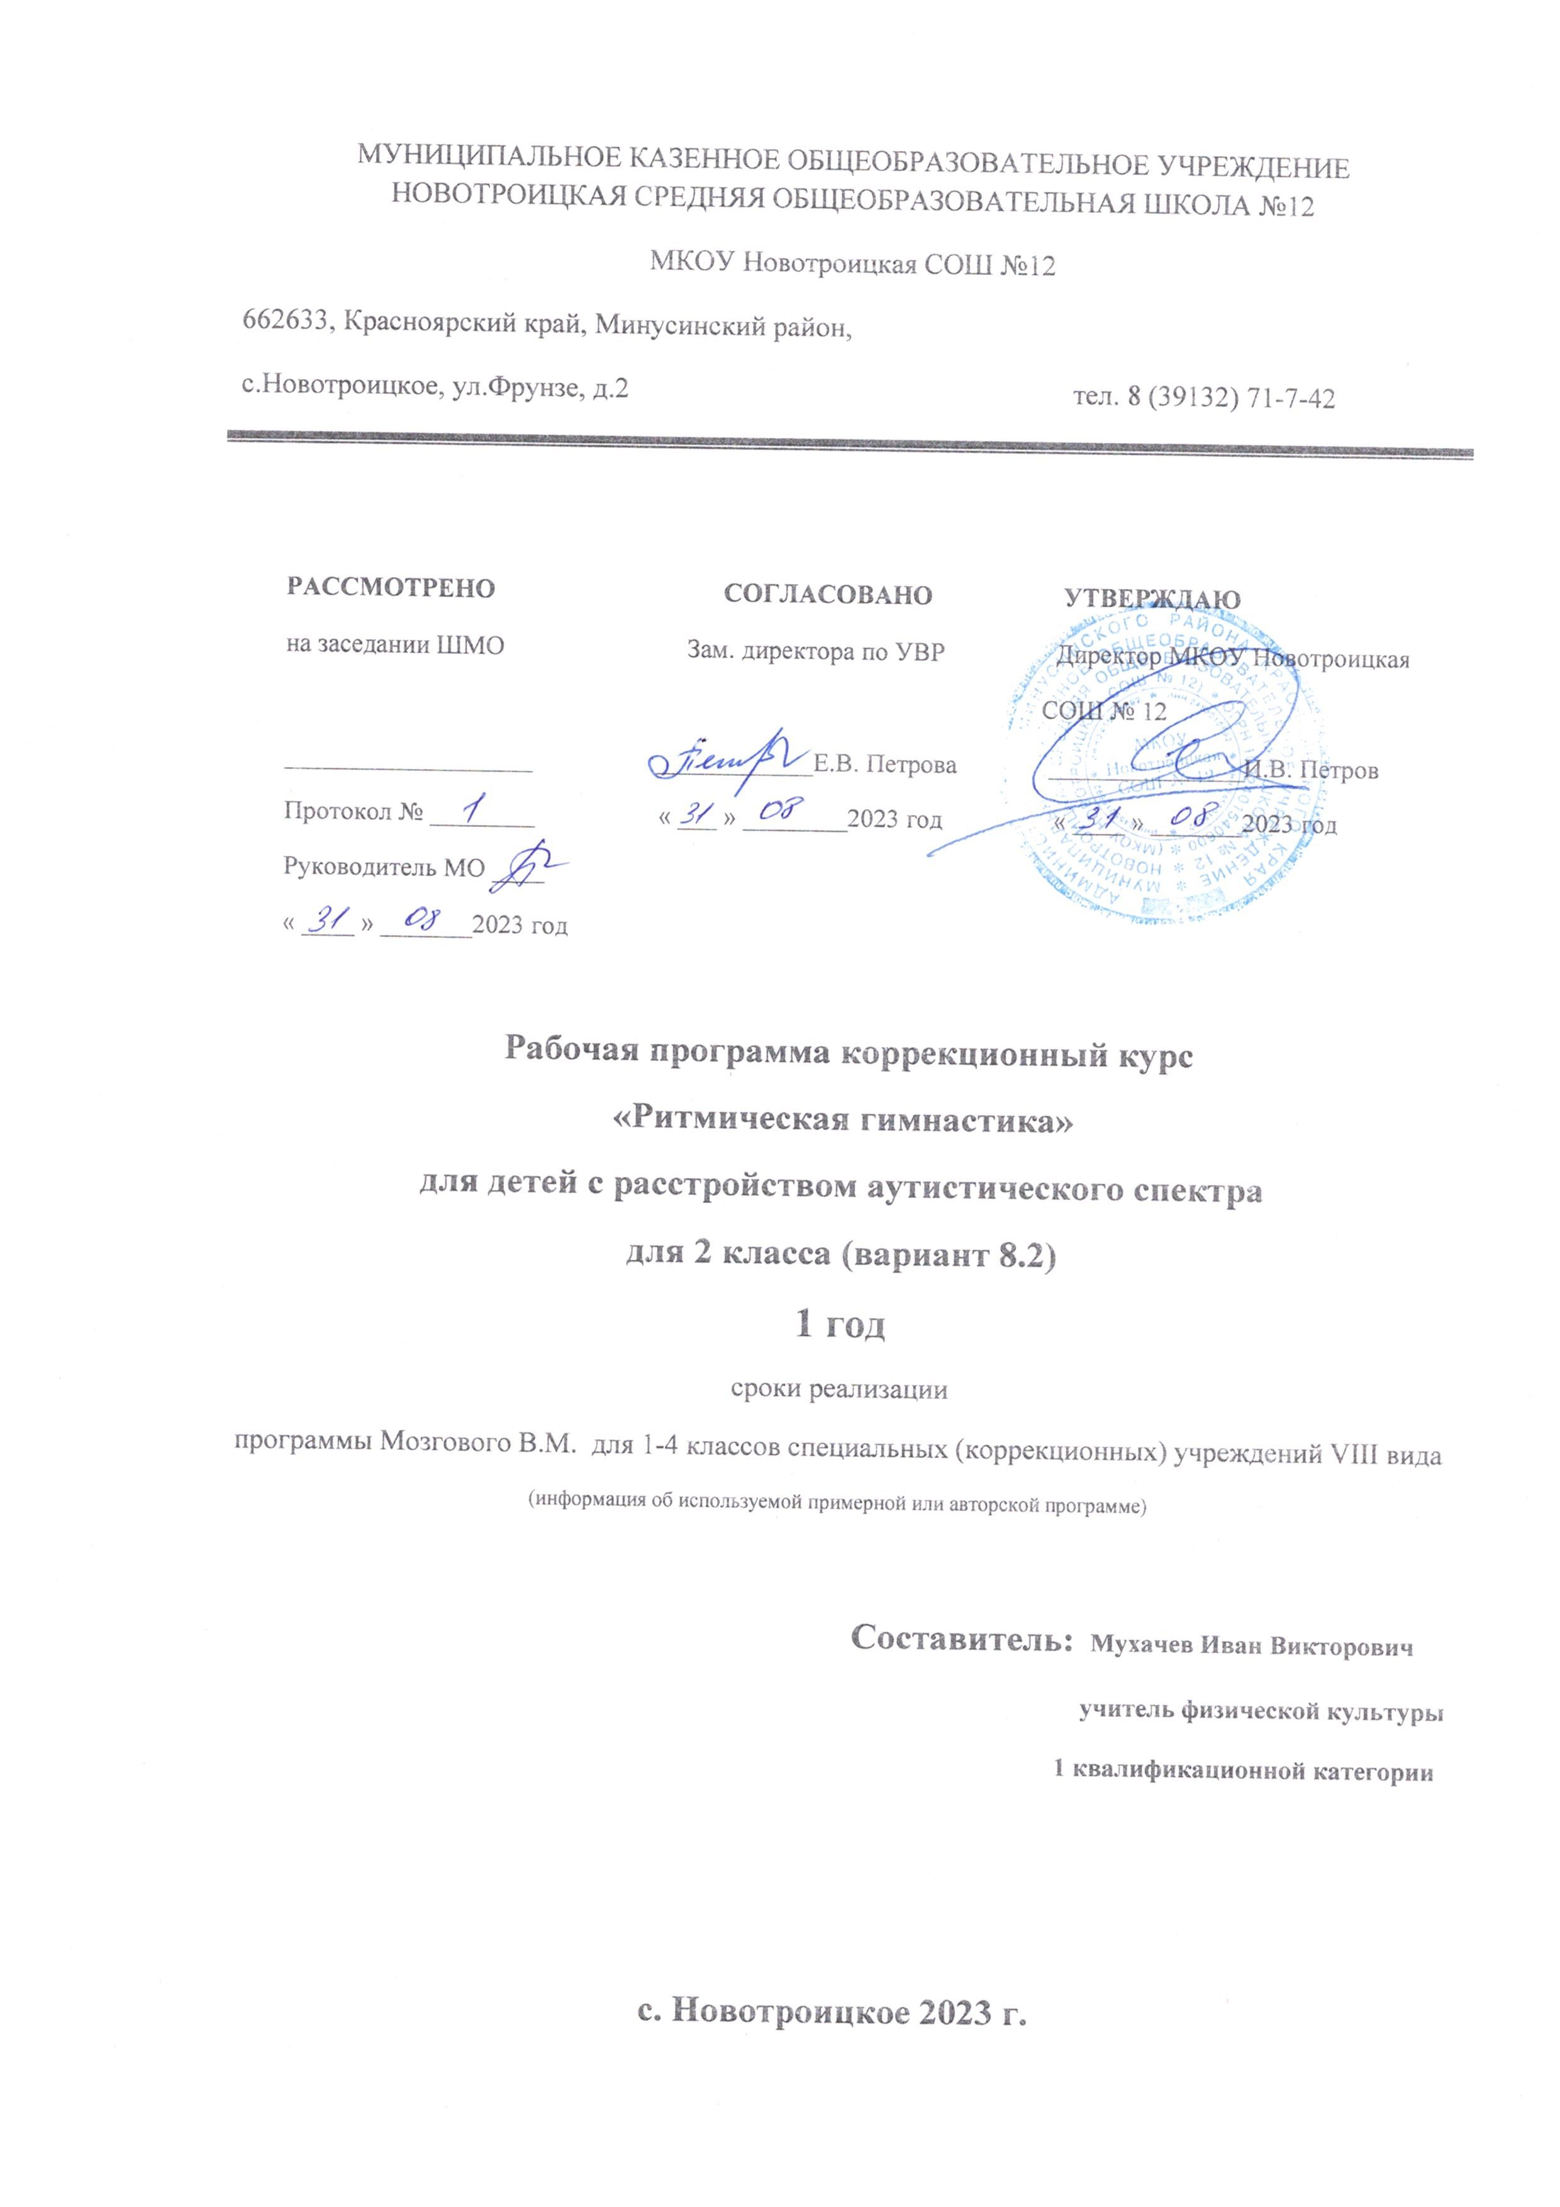
Пояснительная записка.

Образовательная программа “Ритмика” имеет физкультурно-спортивную направленность, по уровню освоения программа углублённая, т.е. предполагает развитие и совершенствование у занимающихся основных физических качеств, формирование различных двигательных навыков, укрепление здоровья.
Новизна и оригинальность программы «Ритмика» в том, что она учитывает специфику дополнительного образования и охватывает значительно больше желающих заниматься этим видом спорта, предъявляя посильные требования в процессе обучения. Воспитания здорового образа жизни, всестороннего подхода к воспитанию гармоничного человека.
Традиционный подход к использованию средств и методов физического воспитания, а именно применение типовых программ по физической культуре, не всегда оказывается достаточными для увеличения функциональных возможностей организма детей и эффективного развития основных двигательных качеств. Занятия физической культурой – это, прежде всего воспитание здорового ребенка. А воспитание физически полноценных детей – основная цель преподавателя и для этого он должен использовать все возможные средства и методы воспитания. Одним из таких методов работы с детьми является ритмика. Она привлекла к себе внимание миллионов людей, стала массовым увлечением.
Ритмика – это особая форма занятий, которая не только благотворно влияет на развитие всех систем организма, но
и формирует желание заниматься физкультурой в целом. А усилия, которые
затрачиваются на занятиях, компенсируются веселой, заводной и ритмичной
музыкой. Дети занимаются с большим удовольствием и усердием, и различные движения выполняют более качественно. Упражнения на координацию движения дети учат на уроке, на утренней гимнастике, поэтому смысл и принцип выполнения дети усваивают, а вот качество выполнения отрабатывается во время занятий ритмикой. А сформированные умения и навыки сохраняются и используются детьми в самостоятельной деятельности в повседневной жизни.
Обучение идет по принципу от простого к сложному, поэтому выполнение координационных движений детьми препятствий не встречает. Выучив простое движение, добавляются различные элементы с подключением рук, плеч, головы. Именно это способствует развитию способности контролировать движения своего тела, а под воздействием музыки движения становятся более четкими, ритмичными, координированными.
Музыкально–ритмические движения помогают ребенку научиться владеть своим телом, координировать движения, согласовывая их с движениями других детей, учат ориентироваться в пространстве, укрепляет основные виды движений.
В связи с вышеизложенным, методика ритмики является существенным дополнением в решении важнейших развивающих, воспитательных и образовательных задач педагогики. Эффективностью методики ритмики является сочетание средств и методов обучения, которые позволяют повысить интерес у школьников к занятиям физкультуры, создают у них положительный эмоциональный фон, активизируют двигательную деятельность, способствуют комплексному развитию двигательных качеств. Использование средств ритмики позволит, обеспечить оздоровительный эффект: улучшит физическое развитие, психологическую комфортность, устойчивость к заболеваниям, повысит уровень двигательной и функциональной подготовленности детей.
Цель рабочей программы:
удовлетворить потребности, интересы школьников, а также гармоническое развитие личности, направленное на всестороннее совершенствование двигательных способностей, укрепление здоровья.
Задачи рабочей программы:
Оздоровительные – гармоническое физическое развитие ребенка. Укрепление опорно-двигательного аппарата, сердечно-сосудистой и дыхательной систем. Развитие силы, ловкости, быстроты, гибкости и равновесия.
Образовательные – углубленное и расширенное знание об истории развития ритмики, формирование и совершенствование музыкально - двигательных умений и навыков, развитие памяти, внимания, кругозора, общей культуры поведения.
Воспитательные – привитие интереса к проявлению своих физических возможностей и потребности в систематических занятиях, заботе о своем здоровье. Воспитание морально – волевых, эстетических качеств.
Место учебного курса:
Образовательная программа «Ритмика» предназначена для детей младшего школьного возраста с расстройством аутистического спектра и рассчитана на 1 год обучения во внеклассной работе общеобразовательных школ. Объем программы – 34 часа.

Планируемые результаты курса
• Воспитание интереса и любви к музыке, потребности слушать знакомые и новые музыкальные произведения, высказываться о музыке, двигаться под музыку, узнавать, что это за произведения и кто их написал узнавать отдельные произведения выдающихся художников и народных мастеров;
• Выражать в движении основные средства музыкальной выразительности: темп (разнообразный, а также ускорения и замедления), динамику (усиление и уменьшение звучания, разнообразие динамических оттенков)
• Соотносить темп движений с темпом музыкального произведения;
• Задавать вопросы, работать в парах, коллективе, не создавая проблемных ситуаций.
• Готовиться к занятиям, строиться в колонну по одному, находить свое место в строю и входить в зал организованно;
• Ритмично выполнять несложные движения руками и ногами;
• Выполнять игровые и плясовые движения;
• Начинать и заканчивать движения в соответствии со звучанием музыки
• Учитывать выделенные учителем ориентиры действия в новом учебном материале в сотрудничестве с учителем;
• Планировать свои действия в соответствии с поставленной задачей и условиями её реализации, в том числе во внутреннем плане;
• Адекватно воспринимать предложения и оценку учителей, товарищей, родителей и других людей; ориентироваться на разнообразие способов решения задач;
• Строить рассуждения в форме связи простых суждений об объекте, его строении, свойствах и связях.
• Формулировать собственное мнение и позицию; ·задавать вопросы;
• Использовать речь для регуляции своего действия.

Содержание изучаемого курса.

1.Вводное занятие: Движение – есть жизнь (3 ч.)
- цель и задачи объединения;
- режим работы;
- план занятий;
- история возникновения ритмической гимнастики;
- актуальность, популярность ритмической гимнастики;
- особенности ритмической гимнастики;
- влияние ритмической гимнастики на организм.

2.Средства ритмики (7 ч.)
Теоретические сведения
- общая физическая подготовка;
Практическая работа
- общеразвивающие упражнения без предметов;
- общеразвивающие упражнения с предметами;
- бег;
- прыжки;
- танцевальные упражнения.
3.Ритмика - дело серьезное (3 ч.)
Теоретические сведения
- цель занятий ритмической гимнастикой;
- возрастные группы;
Практическая работа
- подбор музыки;
- влияние физической нагрузки на организм (пульс);

4.Оценка деятельности:( 3 ч.)
Теоретические сведения
- правила заполнения дневника самоконтроля
Практическая работа
- мониторинг
- дневник самоконтроля.

5.Методика проведения и организация занятий: (3 ч.)
Теоретические сведения
- место проведения занятий,
- спортивная форма,
Практическая работа
- комплексы ритмической гимнастики:
- подготовительная часть комплекса
- основная часть комплекса
- заключительная часть комплекса

6.Комплексы упражнений: (13 ч.)
Практическая работа
1.Упражнения для рук и плечевого пояса:
- сгибание и разгибание пальцев в кулаки
- сгибание и разгибание рук
- поднимание и опускание напряженных кистей рук, плеч
- круговые вращения кистей рук, предплечий
2. Упражнения для мышц шеи:
- наклоны головы вперед, назад, вправо,
- повороты головы направо, налево, прямо
- круговые и полукруговые вращения головой

3. Упражнения для туловища:
- наклоны вперед, назад, в стороны
- повороты и вращения

4. Упражнения для мышц всего тела
Сочетание движений для различных частей тела в партере:
- сидя
- лежа на спине
- лежа на животе
- на боку
- на коленях
- в различных упорах

7. Определение уровня своей физической работоспособности: контрольные тесты. (2 ч.) (Проводятся в начале учебного года и в конце)

ТЕМАТИЧЕСКОЕ ПЛАНИРОВАНИЕ

№ п/п | Тема | Количество часов
1. | Движение – есть жизнь. | 3
2. | Средства ритмической гимнастики. | 7
3. | Ритмика - дело серьезное. | 3
4. | Оценка деятельности | 3
5. | Методика проведения и организация занятий. | 3
6. | Комплексы упражнений | 13
7. | Определение уровня своей физической работоспособности: контрольные тесты | 2
 | Всего | 34

Тематическое планирование
№ п/п | Изучаемый раздел,  тема учебного  материала | Кол-во  Часов
1 | Основные правила техники безопасности  и поведения в зале | 1
2 | Общие требования к осанке в ритмической гимнастике. Музыкальное сопровождение. Темп музыки и движения | 1
3 | Изучение элементов ритмической гимнастики: ходьба, подъем колена, выпад, бег под медленный счет | 1
4 | Закрепление элементов ритмической гимнастики: ходьба, подъем колена, выпад, бег под ускоренный счет и под ритмическую музыку | 1
5 | Темп музыки и движения (формирование умений слышать музыку и выполнять движения) | 1
6 | Разучивание базовых шагов ритмической гимнастики под счёт в медленном темпе | 1
7 | Совершенствование базовых шагов ритмической гимнастики под счёт и под музыку ускоренного темпа | 1
8 | Движения рук, используемые в ритмической гимнастике под медленный счет | 1
9 | Движения рук, используемые в ритмической гимнастике | 1
10 | Упражнения для мышц спины, плечевого пояса и рук | 1
11 | Придумывание движений, соответствующие любимым героям сказок, мультфильмов | 1
12 | Разучивание простых перестроений ритмической гимнастики под счет | 1
13 | Закрепление простых перестроений ритмической гимнастики под счет и под музыку | 1
14 | Совершенствование простых перестроений ритмической гимнастики под счет и под ритмическую музыку, ускоренного темпа | 1
15 | Разучивание простых движений под музыку, работа над ритмическим рисунком | 1
16 | Закрепление простых движений под музыку, работа над ритмическим рисунком | 1
17 | Отработка движений ритмической гимнастики в быстром темпе | 1
18 | Закрепление движений ритмической гимнастики в быстром темпе | 1
19 | Совершенствование движений ритмической гимнастики в быстром темпе под музыку | 1
20 | Соединение двух частей под счёт в быстром темпе, работа над трудными местами, соединение движения рук и ног | 1
21 | Соединение двух частей под счёт в быстром темпе, работа над трудными местами, соединение движения рук и ног | 1
22 | Соединение двух частей под счёт в быстром темпе, работа над трудными местами, соединение движения рук и ног | 1
23 | Упражнения на координацию движений | 1
24 | Развитие физических качеств: ловкости, гибкости, статического равновесия | 1
25 | Порядок выполнения упражнений, смены темпа выполнения упражнений ритмической гимнастики | 1
26 | Отработка движений ритмической гимнастики, работа над синхронным выполнением | 1
27 | Закрепление движений ритмической гимнастики, работа над синхронным выполнением | 1
28 | Совершенствование движений ритмической гимнастики, работа над синхронным выполнением | 1
29 | Совершенствование движений с учётом динамических оттенков музыки, отработку выразительности движений | 1
30 | Изучение хореографии стиля. Основные движения | 1
31 | Разучивание техники выполнения более сложных элементов ритмической гимнастики под счет | 1
32 | Закрепление хореографии стиля. Основные движения под музыку, ускоренного темпа | 1
33 | Закрепление техники выполнения более сложных элементов ритмической гимнастики под музыку | 1
34 | Закрепление техники выполнения более сложных элементов ритмической гимнастики под музыку | 1

